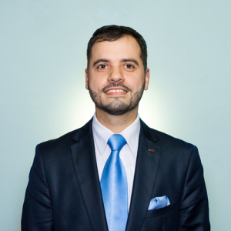
Prof. Univ. Dr. Habil. Ioan-Bogdan ROBU

Date de contact:
Email: bogdan.robu@feaa.uaic.ro
Telefon: 0721248795
Birou: Universitatea "Alexandru Ioan Cuza" din Iași, B-dul Carol I, nr. 22, FEAA, B-608
Pagină coordonator: link

Teme propuse:
- Îmbunătățirea calității auditului financiar
- Analiza și evaluarea calității informației financiare
- Analiza și evaluarea riscului de fraudă financiară

